Администрация МО «Усть-Коксинский район» информирует:
о возможности предоставления в аренду для индивидуального жилищного строительства следующих земельных участков:
1) с кадастровым номером: 04:08:011313:833 с местоположением: с. Усть-Кокса, ул. Уймонская, д. 10, площадью 1240 кв.м;
2) с местоположением: с. Кайтанак, ул. Ленина, д. 57Г, площадью 2000 кв.м;
3) с местоположением: с. Кайтанак, ул. Ленина, д. 57Д, площадью 2000 кв.м;
4) с местоположением: с. Чендек, ул. Просторная, д. 23, площадью 1800 кв.м;
о возможности предоставления в аренду для ведения личного подсобного хозяйства земельного участка с местоположением: с. Чендек, ул. Цветочная, д. 2Б, площадью 1348 кв.м.
Граждане, заинтересованные в предоставлении вышеуказанных земельных участков для указанных целей, вправе в течение тридцати дней со дня опубликования настоящего извещения подавать в администрацию МО «Усть - Коксинский район» заявления о намерении участвовать в аукционе на право заключения договора аренды.
Заявления подаются в письменной форме заинтересованным лицом лично при наличии документа, удостоверяющего личность, либо уполномоченным представителем заявителя при наличии документа, подтверждающего права (полномочия) представителя, с приложением копий указанных документов, по адресу: Республика Алтай, Усть-Коксинский район, с. Усть-Кокса, ул. Харитошкина, д. 3. Дата окончания приема заявлений: 13.05.2024 г.
Со схемами расположения вышеуказанных земельных участков можно ознакомиться по адресу: с. Усть-Кокса, ул. Харитошкина, д. 6, в отделе архитектуры и земельных отношений администрации МО «Усть-Коксинский район, с 09⁰⁰ до 17⁰⁰ часов, по следующим дням: понедельник, среда (приемные дни), а также на официальном сайте администрации МО «Усть-Коксинский район» http://new.altay-ust-koksa.ru/ и сайте https://torgi.gov.ru.

Чендек ул. Просторная 23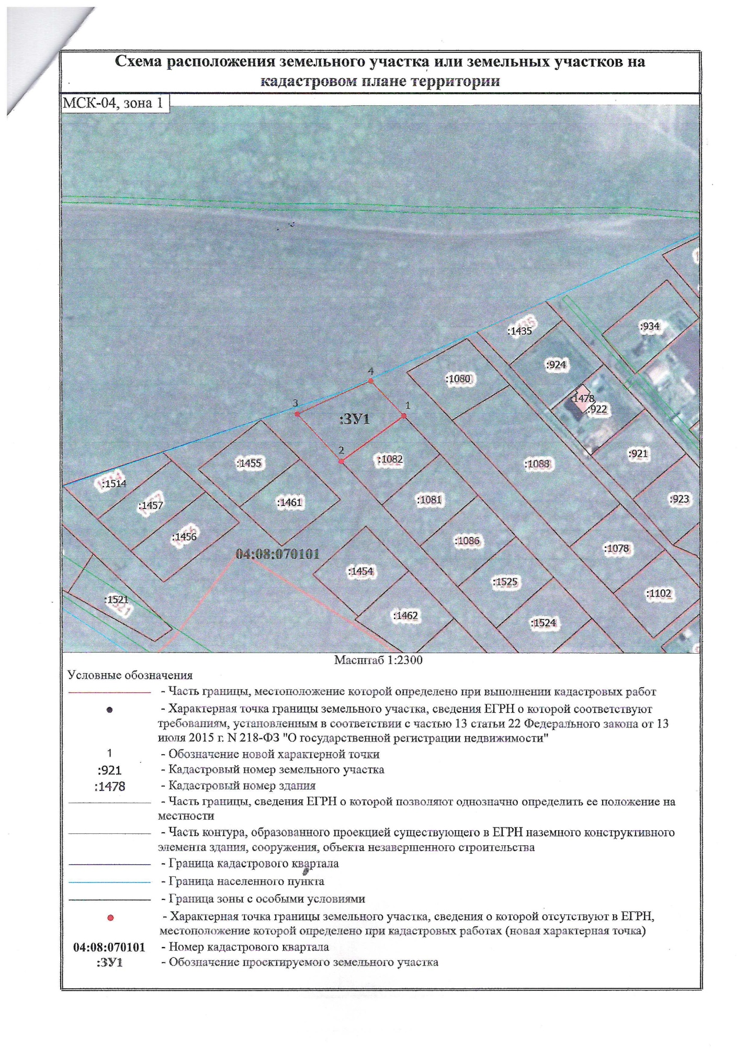
Чендек ул. Цветочная 2Б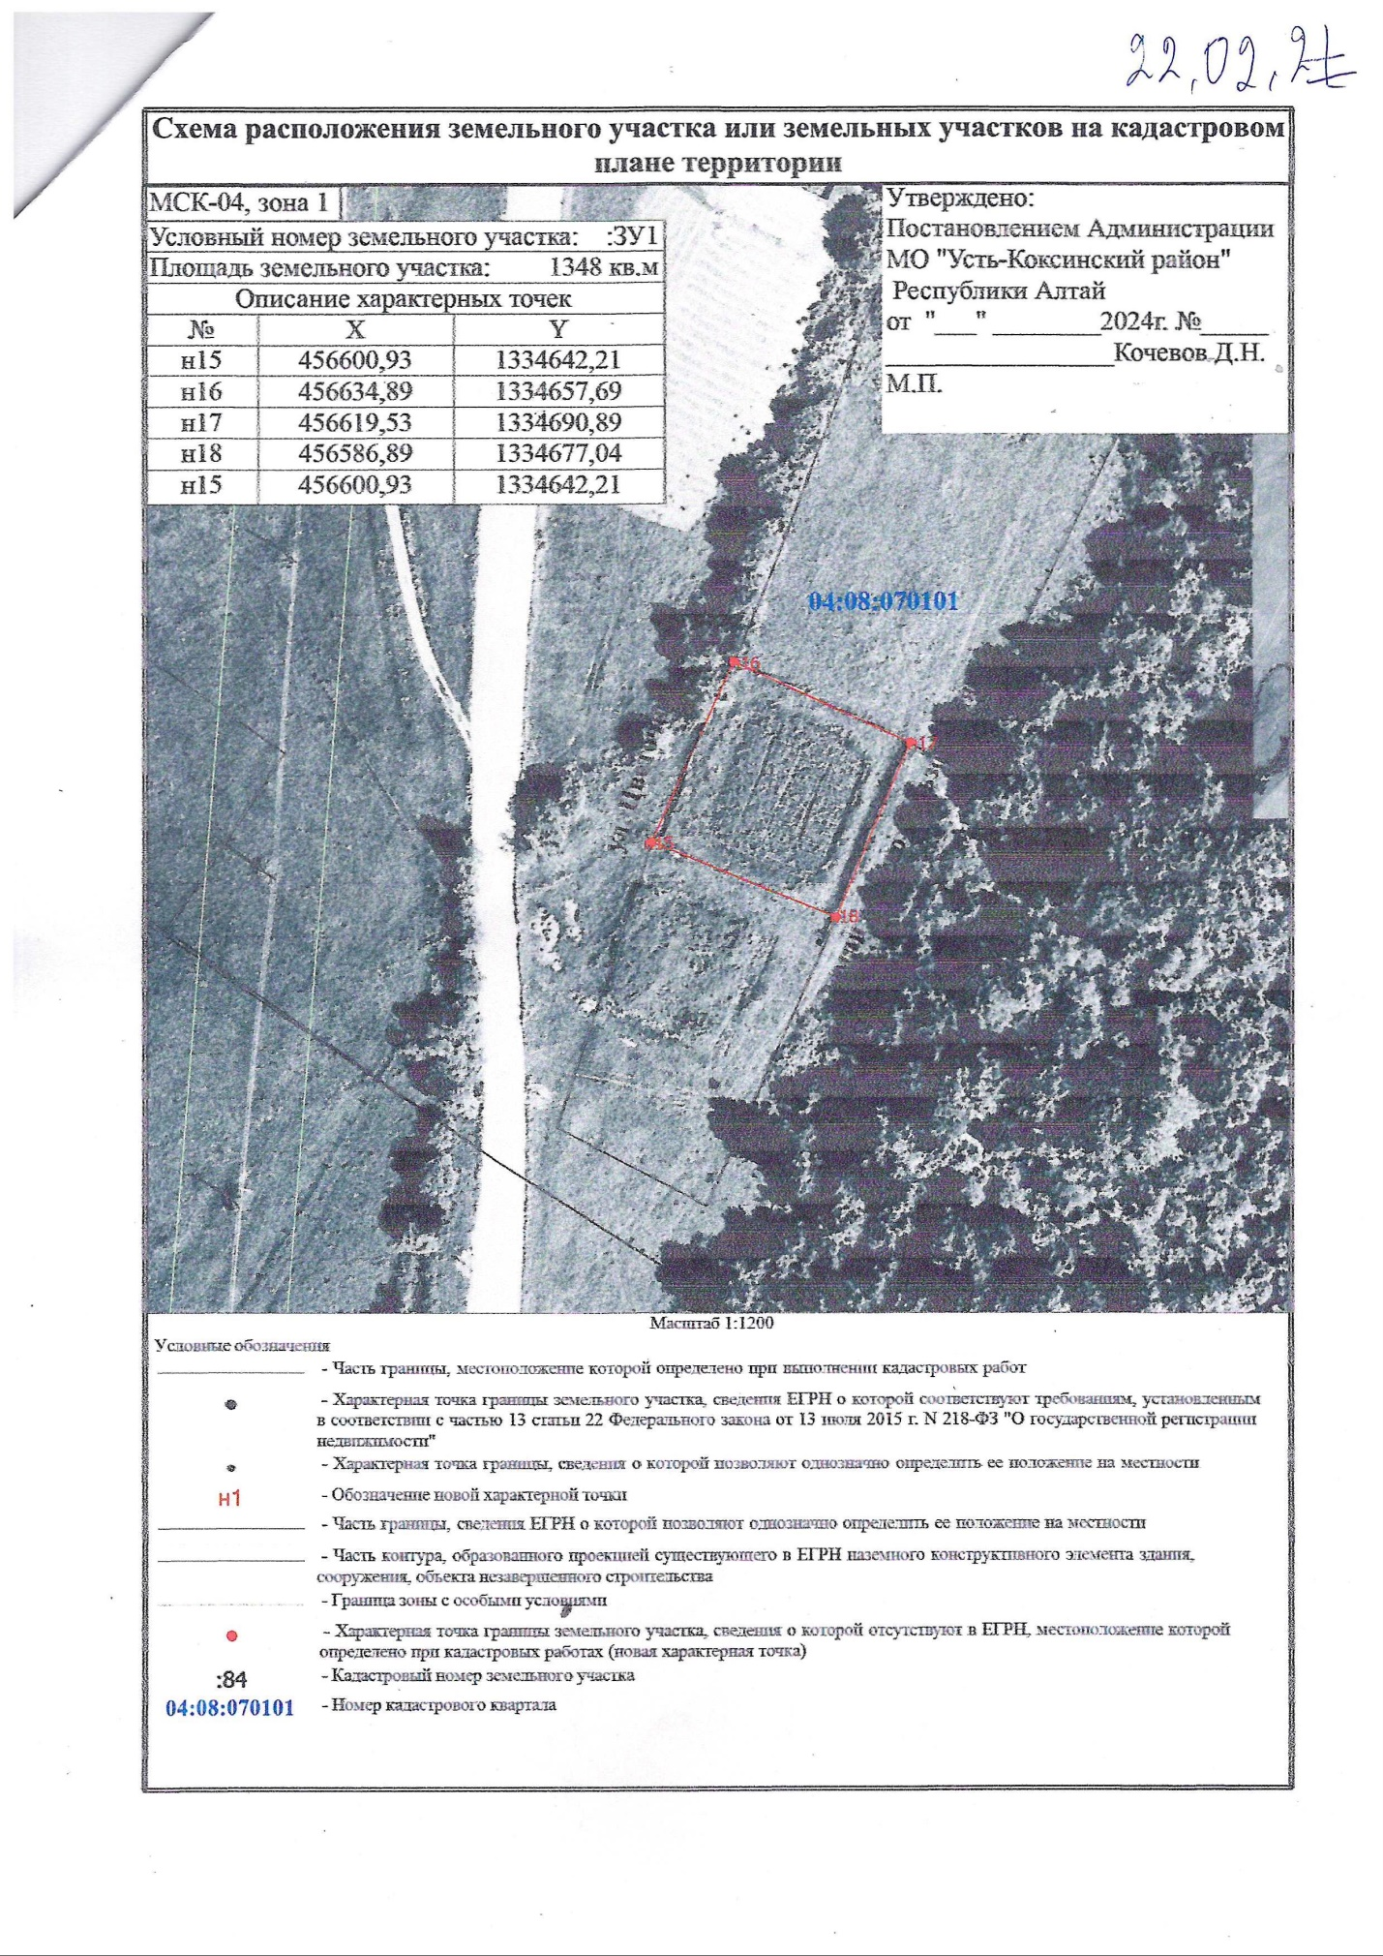
Кайтанак ул. Ленина 57Д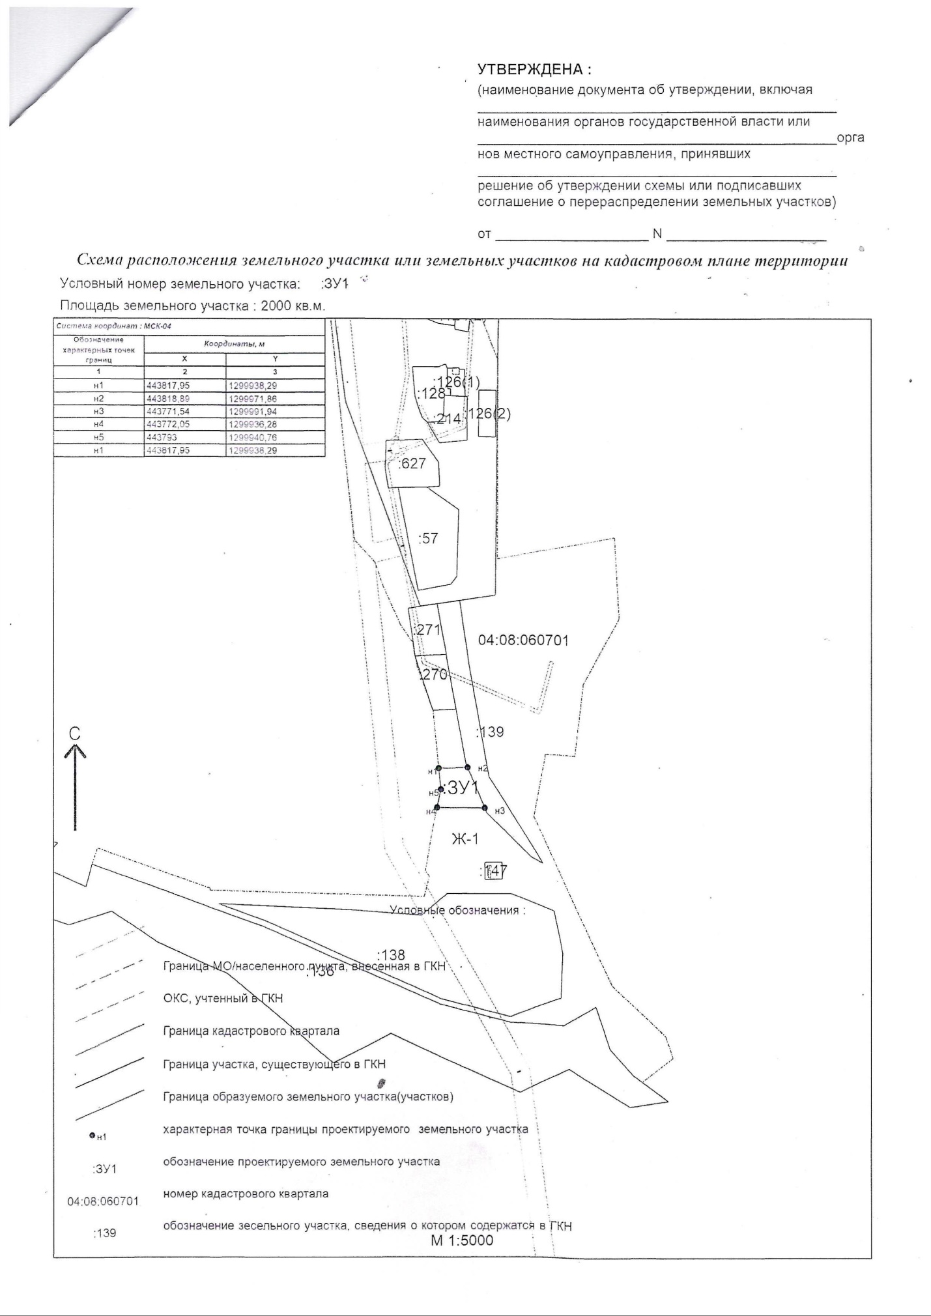Кайтанак ул. Ленина 57Г